Муниципальное бюджетное дошкольное образовательное
учреждение детский сад комбинированного вида № 49

ФИЗКУЛЬТУРНОЕ ЗАНЯТИЕ .
НАРОДНЫЙ ПРОМЫСЕЛ
СЕМИКАРАКОРСКА.

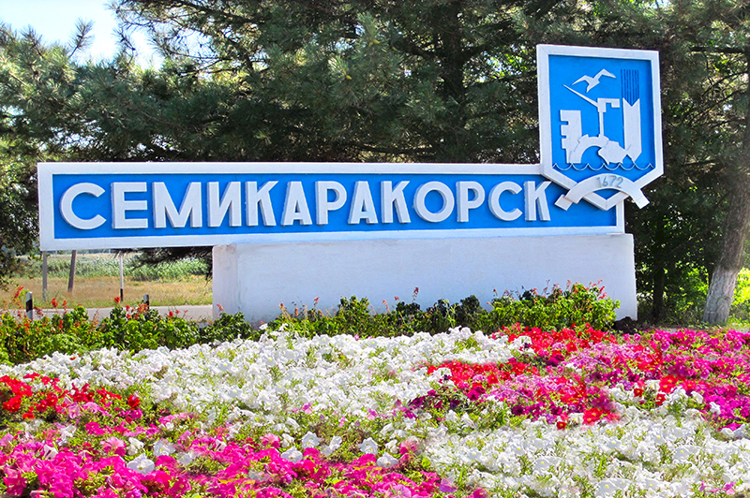

Составила: Наталья Ивановна Полторацкая инструктор по физической культуре
г. Новочеркасск
2016 г.

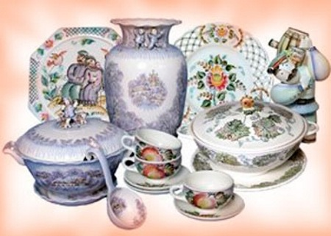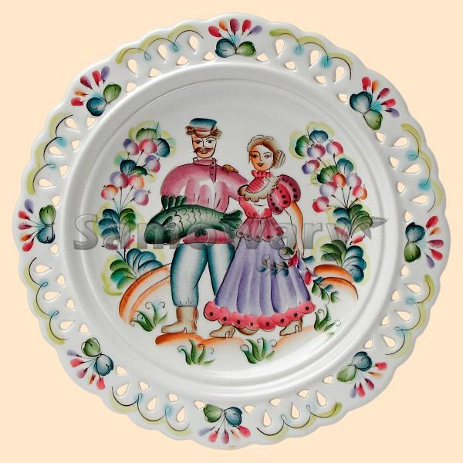
ФИЗКУЛЬТУРНОЕ ЗАНЯТИЕ.
БТИ – Семикаракорск
СМИ – Донской народный промысел
Возраст – старшая, подготовительная группы
Место проведения – спортивный зал
Автор – Наталья Ивановна Полторацкая – инструктор по физической культуре.
По методике доктора п.н., доцента Ефименко Н.Н.
Есть станица на Дону – не чета другим которым, знали Семикаракоры в старину и новину. Знаменитая станица – с просторными полями, да степными табунами, виноградами, садами, а ещё и орденами. Славно жили наши деды, знали громкие победы, звались казаками наши деды.
Цель: формирование потребности изучать историю и обычаи своего народа, развитие интереса к культуре донского края.
Задачи: Создавать условия, обеспечивающие познание ребёнком ценностей истории и культуры родного края.
- Приобщать подрастающее поколение к обычаям, традициям Донской земли, к её духовным и нравственно-эстетическим ценностям.
- Обеспечивать охрану и укрепление физического и психического здоровья детей, их эмоциональное благополучие.
- Развивать художественно-творческие способности дошкольников на основе знакомства с народным искусством Семикаракорского промысла
СЮЖЕТ ИГРОВОГО ДЕЙСТВИЯ.
С е г о д н я н а с с в а м и п о с е т и л и п р е д а н ь я с т а р и н ы д а л ё к о й. Жила когда-то в селе Марьюшка рукодельница. За что не возьмётся – всё у неё получалось сказочно-волшебно. Слава о ней разошлась по всей Руси. И стали купцы заезжие переманивать Марьюшку: «Поедем, краса-девица, в город! Будешь самой лучшей мастерицей». На что девушка им отвечала: «Я проживу без города, любо мне моё село, речка наша,лесочек, берёзки белоствольные, цветы полевые…» Осталась Марьюшка верна своей Родине. И вот однажды приехал в село особый гость. Стал он Марьюшку золотом обсыпать, бусы жемчужные одевать, шубку соболиновую на плечи кидать, но не приняла подарков она.
Стал он тогда уговаривать замуж за него пойти, во дворец его переехать – в большом богатстве жить. «Не хочу я твоего богатства, хочу на Родине милой жить» - ответила ему Марьюшка. А был это Кощей Бессмертный и решил он лишить мир рукотворной красоты, которой Марьюшка радовала всех людей. Осерчал он, обернулся чёрным орлом, схватил в когти девушку и обратил её Жар-птицей, да и понёс её в своё царство.
Запечалилась Марьюшка и загрустила, почувствовала, что прощается с землёй родной навеки. Плакала она и бросала перья радужные на землю в память о себе. И там, куда попали волшебные перья Жар-птицы, стали появляться промыслы народные. Так появились Хохлома, Гжель, Жостово, Дымка…, и много других мест, где живут настоящие мастера-волшебники, красоту созидающие собственными руками! Марьюшка-рукодельница бросила радужное пёрышко и в своей любимой сторонке навеки прощаясь с родными местами. Покружилось волшебное перо в воздухе и упало в Семикаракорске, где жила девушка, которую звали Аксинья, дочь степи донской Лазорюшки и батюшки Дона Ивановича. Подобрала она, принесла в родительский курень – полюбовалась, да и спрятала. А был у неё друг любезный – Степан, казак удалой, чуб завитой. Должны были они на Покров пожениться. Да ушёл воевать милый друг. Проводила Степана и принесла цветы, которые подарил ей жених. Шло время, казак всё не возвращался и бессмертники поблёкли и опали. И осталась у Аксиньи одна радость – перо волшебное. Достала она как-то его вечером, в пальцах повертела, да и задела случайно им за кувшин с цветами. И случилось чудо чудное, диво дивное! Расцвели вдруг цветы полевые, будто глазки чьи-то глядят и утешить её хотят: «Не печалься, Аксиньюшка, всё будет хорошо!» А вскоре и суженный вернулся! Спустя некоторое время появилось и предприятие ЗАО «Аксинья», где мастерицы-рукодельницы своим народным промыслом прославляли Семикаракорск и далеко за его пределами.
1. Семикаракорск расположен в центральной части Ростовской области, на левом берегу Дон.
Из и.п. лёжа на боку в позе группировки медленно переворачиваться с боку на бок.
2. Семикаракорский район образован в 1924 году, но несколько раз упрощался и претерпел несколько образований.
Из и.п. лёжа на спине, руки вдоль туловища, поднять руки на верх и развести их через стороны – вернуться в и.п.
3. История Семикаракорского района уходит своими корнями в далёкую старину. Заселение района началось в 17 веке. Известно, что станица Семикаракорская существовала уже в 1672 году. Станица Семикаракорская является одним из самых ранних поселений казаков на Дону.
Из и. п. лёжа на спине, руки вдоль туловища, поднять руки, положить их за головой – развести руки и ноги в стороны.
4. 25 мая 1972 года указом Президиума Верховного Совета станица Семикаракорская преобразована в город Семикаракорск.
Из и.п. лёжа на спине, руки вдоль туловища, выполнять движения «велосипед»
5. Несколько раз город менял своё месторасположение, потому что полностью затоплялся весенними разливами Дона.
Из и. п. лёжа на спине, руки вдоль туловища, поднять руки наверх и выполнять плавные волнообразные движения руками вниз – и.п.
6. Семикаракорск имеет богатую значительными событиями историю. В моменты борьбы с внешними врагами казаки обычно объединялись. Так было при нашествии турок, татар, но особенно в период Отечественной войны 1812г.
Из и.п. лёжа на животе выжиматься на руках, приподнимая верхнюю часть туловища.
7. Основными занятиями жителей района были полеводство, скотоводство, садоводство и огородничество. Развивалась пищевая промышленность. Со временем предприятия выросли и расширились. Славится станица Семикаракорская своей керамикой – многоцветье донского казачества. Промысел имеет живописные традиции.
Лёжа на животе с опорой на предплечья разворачиваться вокруг своей оси в обе стороны, ноги согнуты в коленях.
8. Семикаракорская керамика – это яркое явление народной художественной культуры Донской земли. Она впитала все краски прекрасного и могучего края, традиции донского искусства, овеянные свободолюбивым духом казачества.
Из и.п. лёжа на животе, руки согнуты в локтях – поднять одновременно две ноги, опустить; поочерёдное разведение рук в стороны – вернуться в и.п.
9. Донское гончарное ремесло развивалось ещё с дохристианских времён в окрестностях города, когда были открыты богатые запасы местных глин.
Принять упор лёжа на вытянутых руках и раскачиваться вперёд-назад, туловище при этом слегка провисает.
10. Промысел берёт своё начало от вековых традиций гончарного ремесла казачьей станицы Семикаракорской. Появилось много гончарных мастерских и не большие заводы.
Принять закрытую сгибательную позу на низких четвереньках, медленно поворачивать голову в правую и левую сторону.
11. В казачьем быту использовалась различная посуда: деревянная, фарфоровая, медная, серебряная, стеклянная, керамическая.
Ползание на низких четвереньках навстречу друг другу; задним ходом каждый возвращается в свою позицию.
12. Керамическая посуда всегда занимала значительное место. Ценились прежде всего её практические свойства. Её любили за удивительную способность сохранять свежесть молока, воды, придавать особый вкус сваренной в ней пище.
Из и.п. на средних четвереньках принять положение на высоких четвереньках; на счёт три потоптаться на месте и вернуться в и.п.
13. В начале 70 – х годов на месте кустарной гончарной мастерской с примитивным гончарным кругом была построена керамическая мастерская.
Из положения сидя принять позу на задних средних четвереньках, протопать ногами трижды на месте – вернуться в и.п.
14. Различные изделия создают художники керамисты, значительная часть которых – члены Союза художников России. Ассортимент выпускаемой продукции на сегодня составляет более 350 наименований. Это: сервизы столовые, чайные, кофейные, вазы и кувшины, салатники и тарелки, бытовые куклы-грелки, жанровая скульптура и т.д.
Ползание на задних низких четвереньках вокруг себя в одну сторону, затем в другую сторону.
15. Современным донским промыслом является семикаракорский фаянс. Была создана белая фаянсовая масса, Благодаря её пластике и белизне, она получила широкое развитие в рукотворном декорирование.
Из и.п. сидя, ноги согнуты в коленях, руки на коленях – одна рука согнута на поясе, правая на затылке; поворот в правую сторону на счёт раз-два, на счёт три вернуться в и.п.
16. Все краски края, цвет донской земли впитал Семикаракорский фаянс. Фаянс известен не только в Ростовской области, но и далеко за её пределами.
Из и.п. сидя – передвижение на ягодицах вперёд, пока дети не коснуться стопой друг друга, затем передвижение назад в свою позицию.
17. Изделия донского фаянса уникального ручного труда – оригинальны в многообразии форм, а так же поэтичные в декоре экспонируются на многочисленных художественных выставках и ярмарках в нашей стране и за рубежом – во Франции, в Японии, Англии, ГДР, Югославии, Болгарии, Польше.
Из и.п. на корточках, руки согнуты в локтях – имитировать вождение, поворачивая корпус вправо-прямо-влево
18. Семикаракорский промысел отмечен многими наградами международных и отечественных выставок, государственных и общественных организаций. Фаянс Дона становится признанным и занимает достойное место в традиционных художественных промыслах России.
Из и.п. стоя, руки вдоль туловища – передвижение вперёд на встречу друг другу, руки в стороны «лодочкой», руки перед собой.
19. Спасибо Марьюшке рукодельнице, что перо обранила в Семикаракорске, где так же появился народный промысел высокохудожественных авторов, творческих мастеров, зародилось предприятие «Аксинья» , где создают славу Ростовской области, став «жемчужиной» Дона, его визитной карточкой. Поклон им, мастерам земли донской. Славим край Донской и людей его!
Ходьба в колонну по одному, взявшись за руки. Дети перестраиваются в колонну друг за другом и идут по кругу.
На этом наше путешествие по Семикаракорску сегодня заканчивается, а с нами желает поиграть в заключении вот этот звонкий и весёлый мяч в старинную казачью игру «Ш т а н д е р».
Играющие стоят в кругу, водящий с мячом в центре. Он подбрасывает мяч три раза вверх со словами: «Штандер, штандер, штандер Костя!»
Игрок, чьё имя назвали, быстро подбегает к мячу – ловит его и кричит: «Стой!» После этого игрок с мячом делает три шага в любую сторону, стараясь попасть в кого-либо из играющих. Тот в кого попали становится водящим – игра продолжается. ( в случае неудачи – промахнувшийся игрок выходит из игры.
А сейчас наш весёлый, звонкий мяч прощается до следующего увлекательного путешествия.
Вслед за педагогом дети в колонну по одному покидают физкультурный зал.
